Dossier de spécifications fonctionnelles générales

Réalisation d’une application de gestion des biens pour l’agence immobilière Immo Rale

Réalisé par

Nguyễn Thành Sơn Lam

Date

24/07/2014

Historique des versions

Version | Description | Date
0.1 | Création du dossier de spécifications fonctionnelles générales | 19/07/2014
0.2 | Ajout des fonctionnalités | 20/07/2014
1.0 | Validation et fin du dossier | 23/07/2014

Sommaire

Chapitre | Contenu des chapitres
1 – Introduction | Présentation générale du dossier
2 – Définitions, acronymes et références | Définitions des termes et les références utilisés dans le document.
3 – Description générale | Contexte de la réalisation de l’application, liste des fonctionnalités, les contraintes du système.
4 – Structure conceptuelle | Présentation graphique et textuelle des concepts importants (UML et BD)
5 – Interface externe | Aperçu de l’interface utilisateur.

- Introduction

L’agence Immo Rale a été fondée par M.Olivier Rale en 1980. Elle souhaite disposer d’une application de gestion des biens pour remplacer son ancien système de stockage à l’aide d’un fichier Excel et de dossiers “papier”.

Ce document décrit les spécifications fonctionnelles et techniques nécessaires à la réalisation et à la mise en oeuvre de cette application pour l’agence immobilière Immo Rale.

La maîtrise d’ouvrage est assurée par M.Rale (fondateur) et M.Bilière (commercial).

- Définitions, acronymes et références

Mots | Définitions
Agence | Ce terme désigne l’agence Immo Rale dans son ensemble, contrairement à “agence locale”.
Bien | Bien immobilier (maison, appartement,...)
Acheteur | Un acheteur est un client qui souhaite effectuer un achat chez une agence.
Vendeur | Le propriétaire du bien
Commercial | L’employé de l’agence affecté à un client
Bon de visite | Document signé par un client potentiel lors d’une visite de logement proposé à la vente ou à la location. Le bon de visite fait preuve du travail de l’agent immobilier vis-à-vis du propriétaire l’ayant missionné.
Sous-seing | Une convention écrite faite par les parties elles-mêmes (agence et client) sur un prix de vente
Fiche de souhaits | Document rédigé par l’agence décrivant tous les souhaits de l’acheteur afin de trouver un bien correspondant.

- Description générale

Contexte

Immo Rale est une agence immobilière régionale. Elle possède aussi les agences locales.
Chaque agence, on trouve un secrétaire et deux commerciaux.
Tous les employés sont amenés à utiliser le nouvel outil.

Fonctionnalités attendues
  - Créer une fiche de description du bien
    - L’application devra permettre de collecter toutes les informations nécessaires afin de caractériser un bien
    - Cette fiche contient les champs suivants
      - Identité du propriétaire
      - Les coordonnées du propriétaire : adresse, téléphone fixe et portable
      - L’adresse du bien
      - Le type du bien (maison ou appartement)
      - La surface habitable
      - La surface de la parcelle
      - Le nombre de pièces, de chambres, de salles de bain
      - L’existence d’un garage, d’une cave
      - Le prix de vente souhaité
      - Le prix de vente réel
      - La ville et le quartier
      - Informations complémentaires (moyen de transport, supermarché, école,...)
      - La date de mise en vente
      - Les photos associées
      - Une zone de saisie libre
      - Un statut (lors de la création de la fiche, ce bien est disponible)
      - Un acheteur (par défaut ce champ est vide)

  - Informer les autres agence d’un nouveau bien enregistré dans la Base de Données

  - Modifier une fiche de description du bien

  - Supprimer une fiche de description du bien

  - Créer et imprimer un contrat, correspondant au bien, entre l’agence et le propriétaire.

    - À partir de cette fiche, l’application permet de lister tous les biens du catalogue étant disponible.
    - Les champs de cette liste peuvent varier selon le but de la recherche du commercial.
    - La sélection d’un bien dans cette liste mène à son fiche de description.

  - Créer une fiche de souhaits de l’acheteur
    - L’application devra permettre de collecter toutes les caractéristiques du bien souhaités par l’acheteur afin de trouver le bien correspondant.
    - Cette fiche contient les champs suivants
      - Nom et prénom de l’acheteur
      - Son adresse
      - Son numéro de téléphone fixe et celui de mobile
      - Les villes souhaitées
      - Les quartiers souhaitées
      - Le type du bien souhaité
      - La surface habitable minimale
      - La surface parcelle minimale
      - Le prix maximal
      - Un commercial associé (modifiable)
      - Un statut

  - Modifier la fiche de souhaits de l’acheteur
    - On ne peut pas supprimer cette fiche mais une modification de son statut est possible.

  - Rechercher les biens correspondant aux souhaits
    - À partir de cette fiche, l’application permet de lister tous les biens correspondant à ce souhait et dont le statut est disponible.

  - Afficher la liste des acheteurs
    - Afficher la liste des tous les acheteurs dont le statut est “disponible”.
    - La liste des acheteurs affichent par défaut ceux qui ont au moins une fiche de souhaits dont le statut est “en cours”.
    - La recherche de la liste est faite au gré du commercial en encadrant les chams d’information souhaités.
    - La sélection d’un acheteur mène à ses informations, ses fiches de souhaits (statut “en cours”) et la liste de ses visites.

  - Propositions
    - La fiche de description est imprimée et est remis au acheteur lorsqu’un bien est proposé à celui-ci.
    - Pourtant, cette fiche ne contient pas les informations suivants:
      - Toutes les informations concernant le propriétaire
      - La date de mise en vente
      - Le statut (forcément “disponible”)
      - Les informations encore inconnues: prix de vente réel, date de vente réelle, l’acheteur.

    - L’application permet de gérer, pour chaque acheteur, la liste des biens qui lui ont été proposés. Elle garde les informations suivantes pour chaque proposition: un acheteur, un commercial, un bien et une date.

  - Les Visites
    - Une visite est caractérisée par: un acheteur, un commercial, un bien, une date. Elle est contenue dans la fiche de description d’un bien.
    - L’utilisateur peut lister, sur la fiche d’un acheteur, la liste de ses visites.
    - Dans la liste des biens, on est capable de connaitre le nombre de visites de chaque bien listé
    - L’application gère, pour chaque visite, un bon de visite correspondant avec les informations suivantes: le bien, l’acheteur, le commercial, le lieu, la date

  - Commerciaux
    - L’application doit gérer aussi une liste des commerciaux actifs de l’agence. Chaque commercial est responsable d’un nombre de clients.
    - On peut ajouter un nouveau commercial avec les informations suivantes:
      - Nom et prenom
      - Numero de téléphone fixe et portable
      - Courriel
      - Son agence locale
      - Un statut (fixé à “actif” lors de l’ajout)
    - Tous les champs sont modifiables.

Contraintes

    - L’application est développée pour utiliser sur PC, sous Windows, qui exige une Base de Données de Microsoft SQLite (Un serveur déjà installé).
    - L’agence souhaite avoir une interface facile à utiliser et similaire à la suite bureautique de Microsoft Office.
    - Pour avoir collecté et stocké les informations des clients, l’agence doit déclarer auprès de la CNIL.
    - Les employés de l’agence – principaux utilisateurs de l’application - ont le même droit d’accès à toutes les fonctionnalités. Aucune identification n’est nécessaire.

- Structure conceptuelle

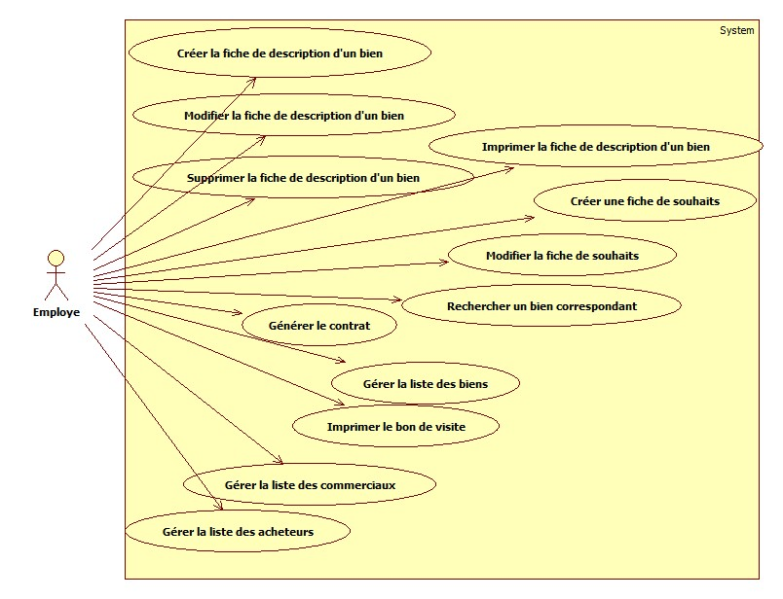

Diagramme des cas d’utilisation

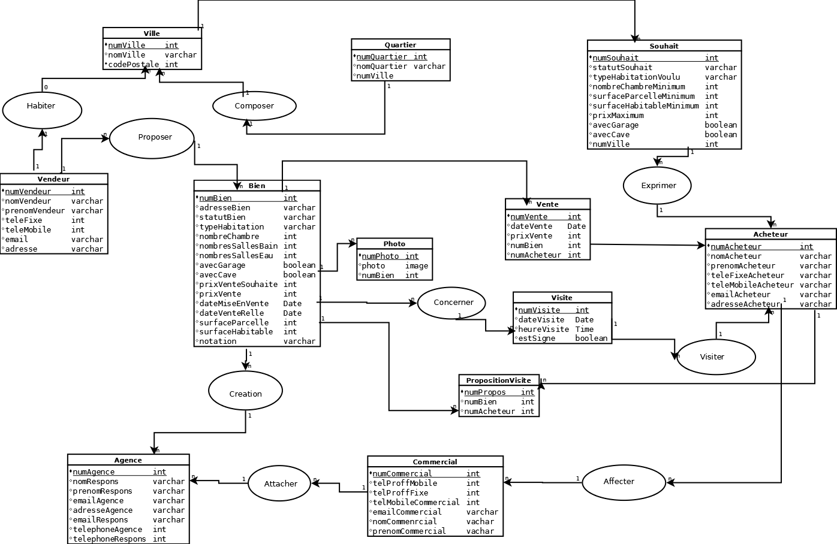

Schéma relationnel de la Base de données

- Interface externe

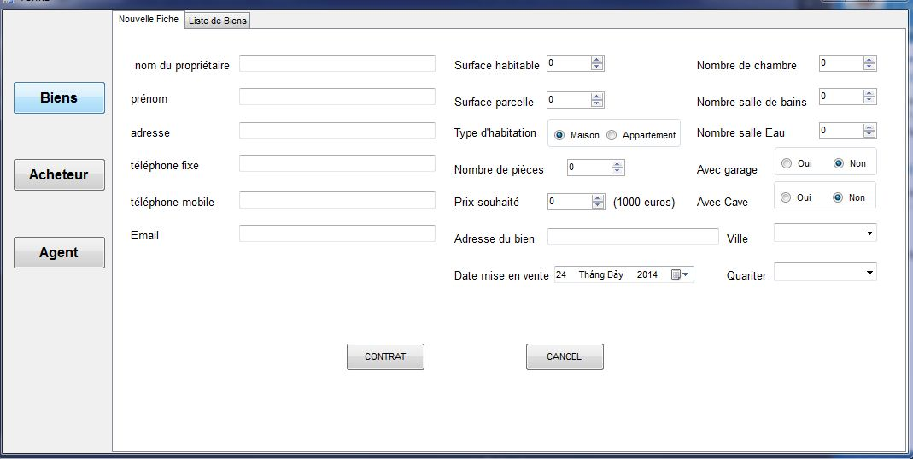

Figure 1. La fenêtre de saisie des informations d’un bien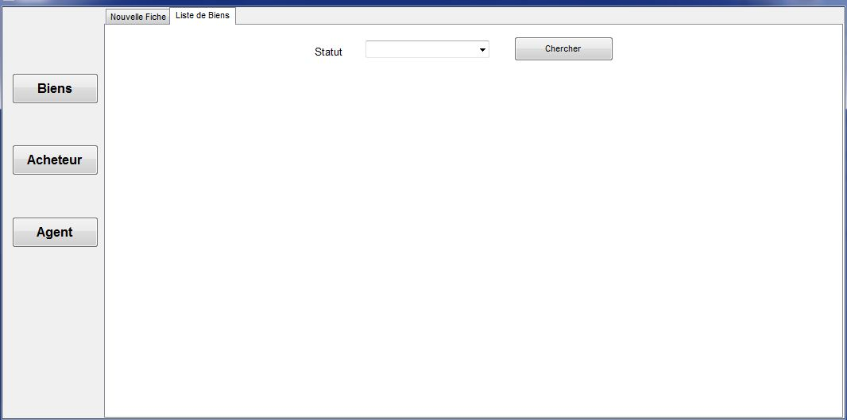

Figure 2. La liste des biens recherchés selon un statut donné
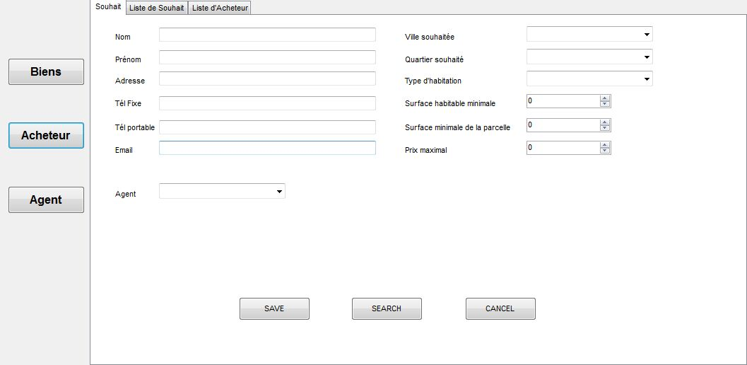

Figure 3. La fiche de souhaits d’un acheteur

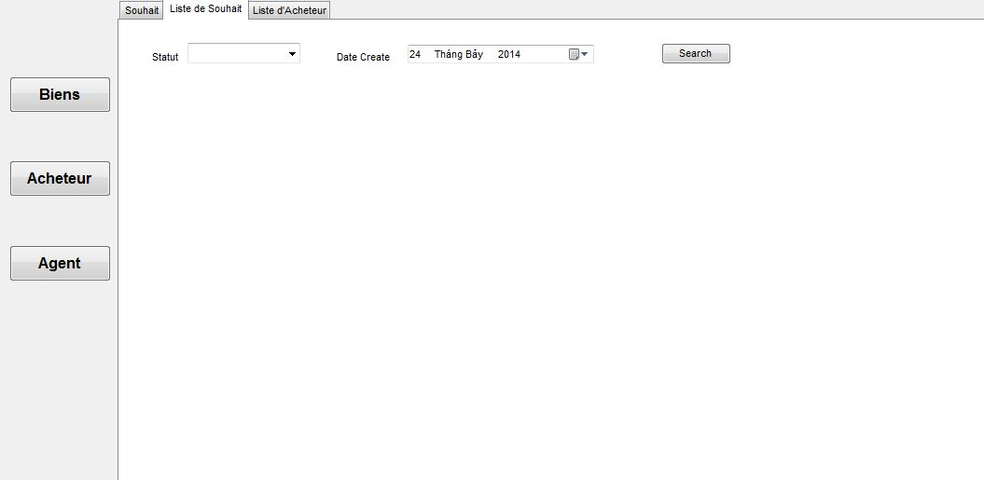

Figure 4. La recherche de la liste de souhaits selon un statut donné
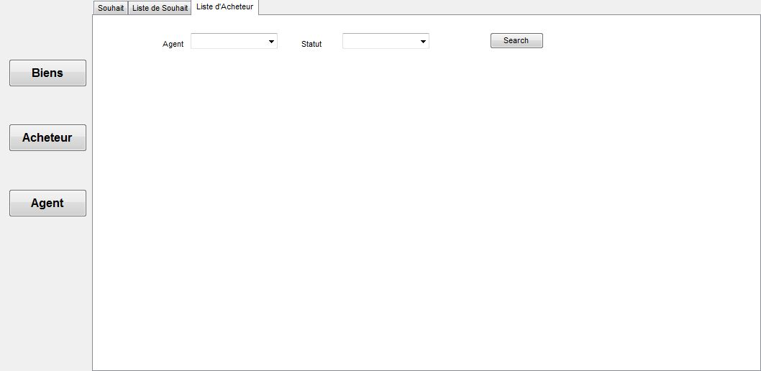

Figure 5. La liste des acheteurs recherchée selon un statut donné et leur agence

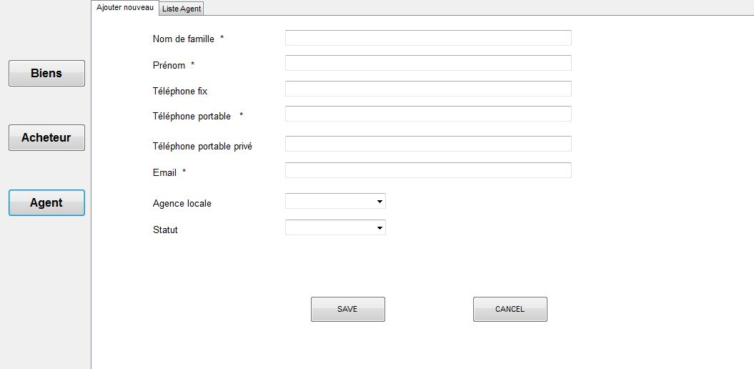

Figure 6. La fenêtre d’ajout d’un nouveau commercial
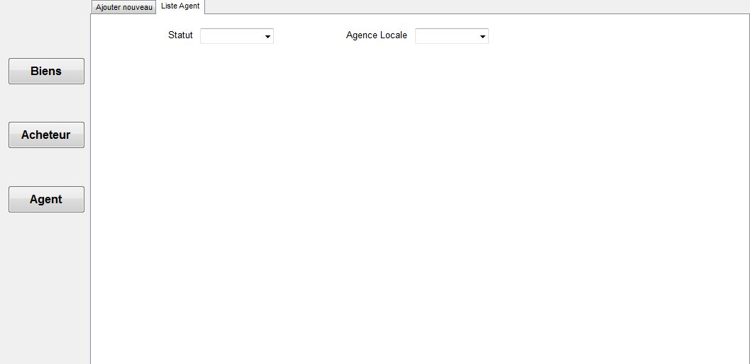

Figure 7. Recheche la liste des commerciaux selon un statut donné et leur agence

